

**Instituto Politecnico Nacional**

**ESCOM “Escuela Superior de Cómputo”**

INGENIERÍA SISTEMAS COMPUTACIONALES

*Fundamentos de Diseño Digital*

*Práctica 1,2,3 y 4*

PROFE: Fernando Aguilar Sanchez.

ALUMMNO: Rojas Alvarado Luis Enrique

GRUPO: 2CM2

Práctica 1.- compuertas logicas

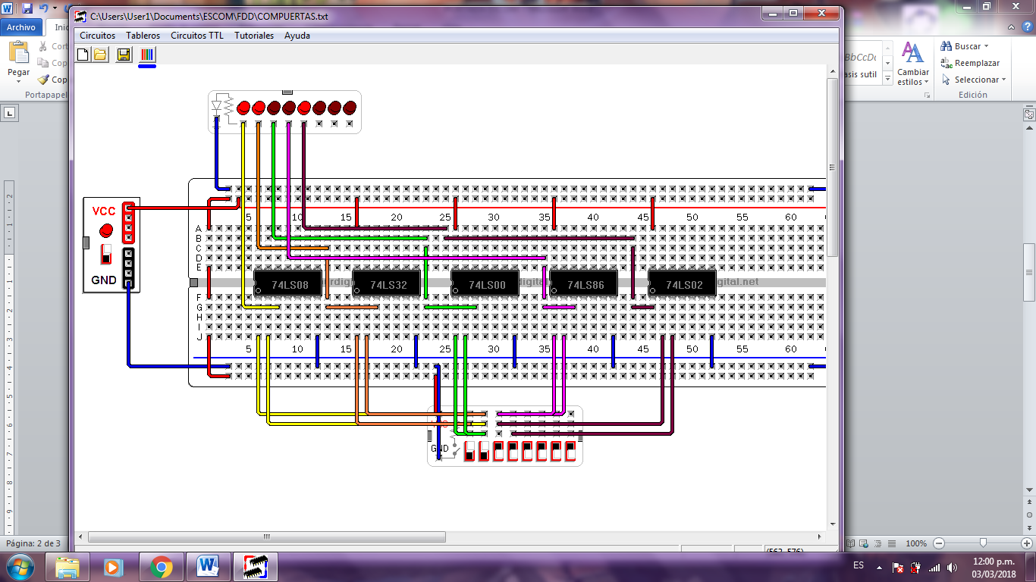

CIRCUITO MINIMO.

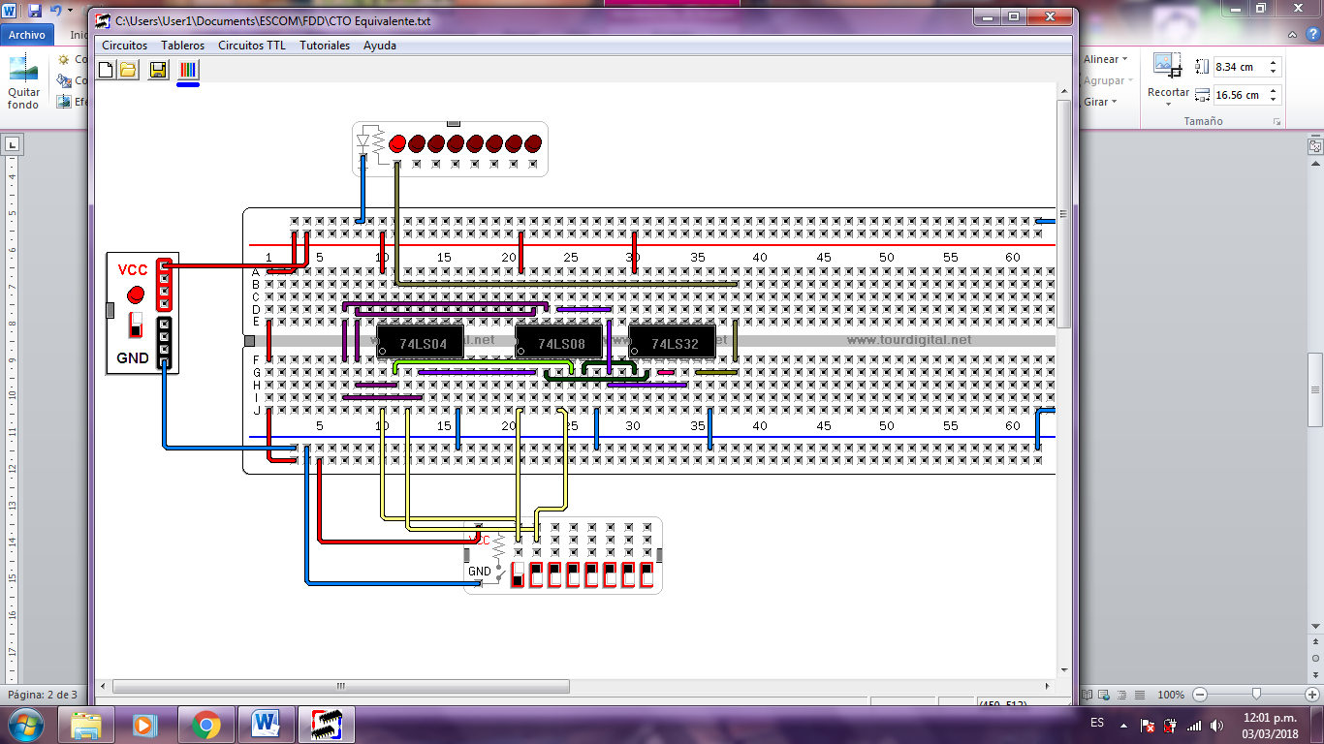

***Procedimientos:***

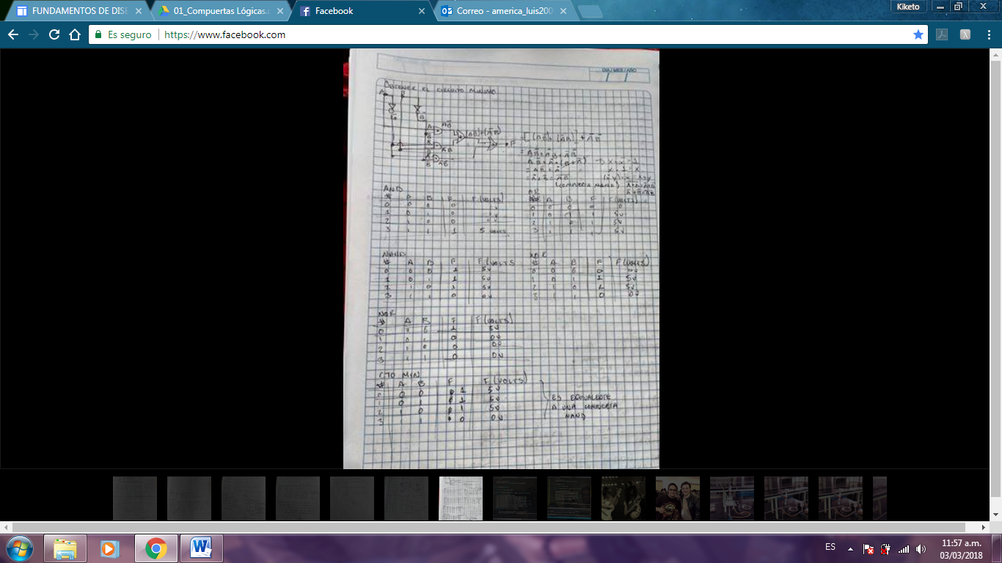

Práctica 2.- Minimizacion algebráica.

PROCEDIMIENTO

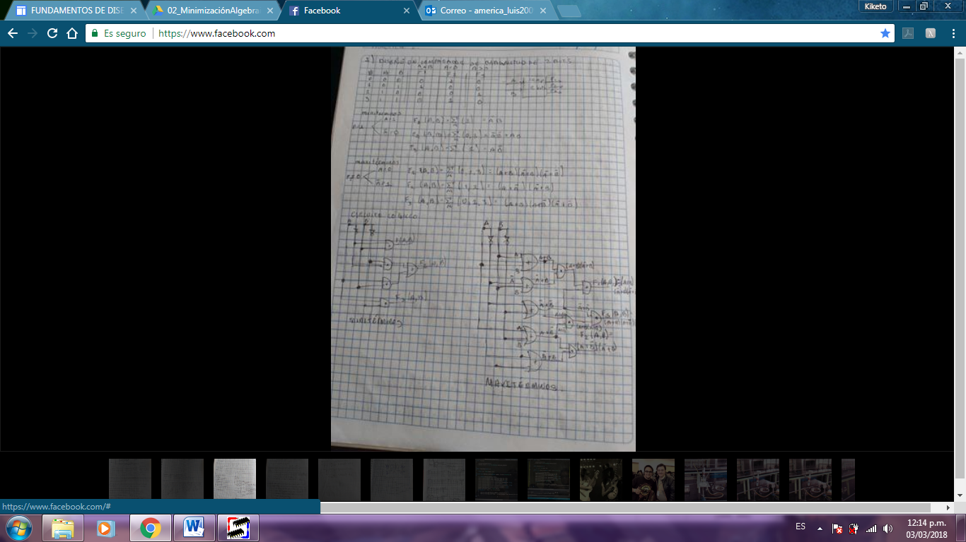

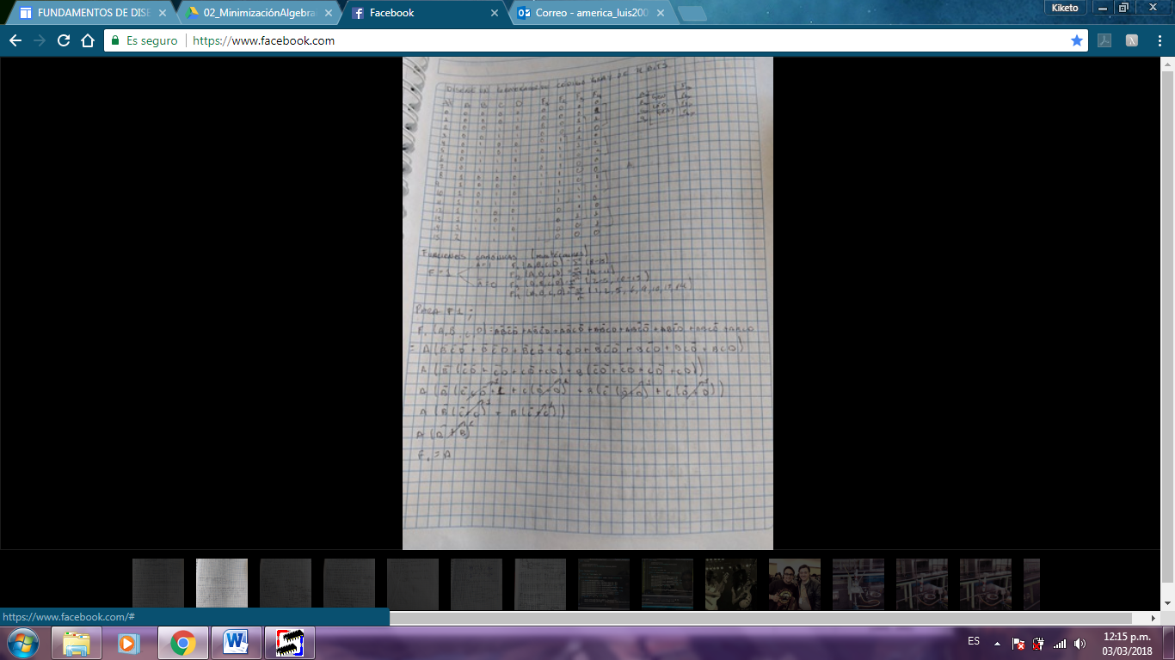

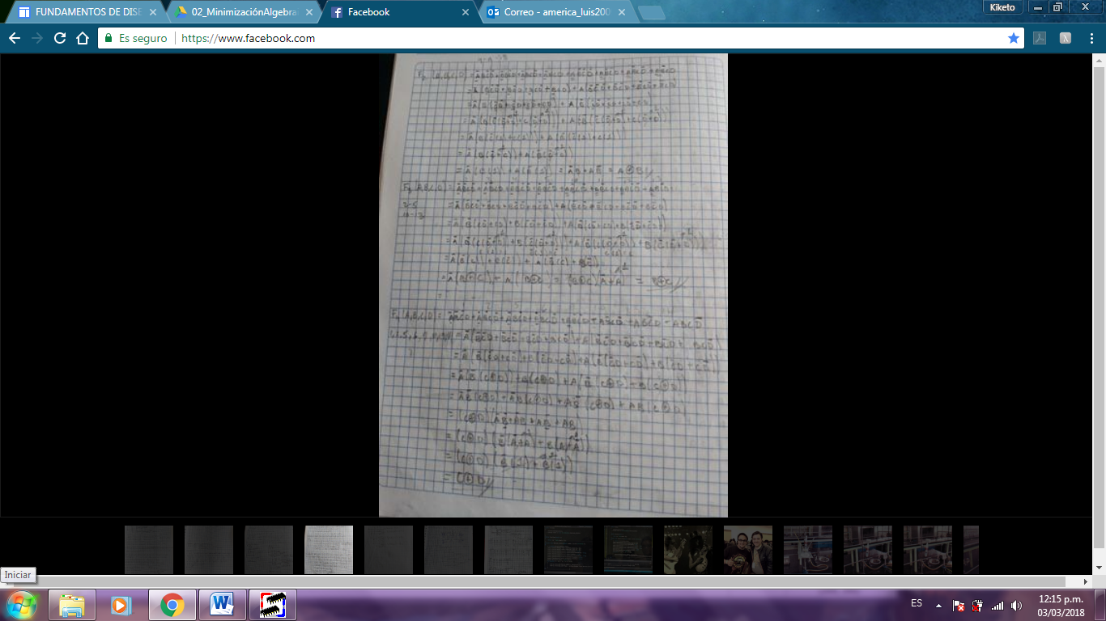

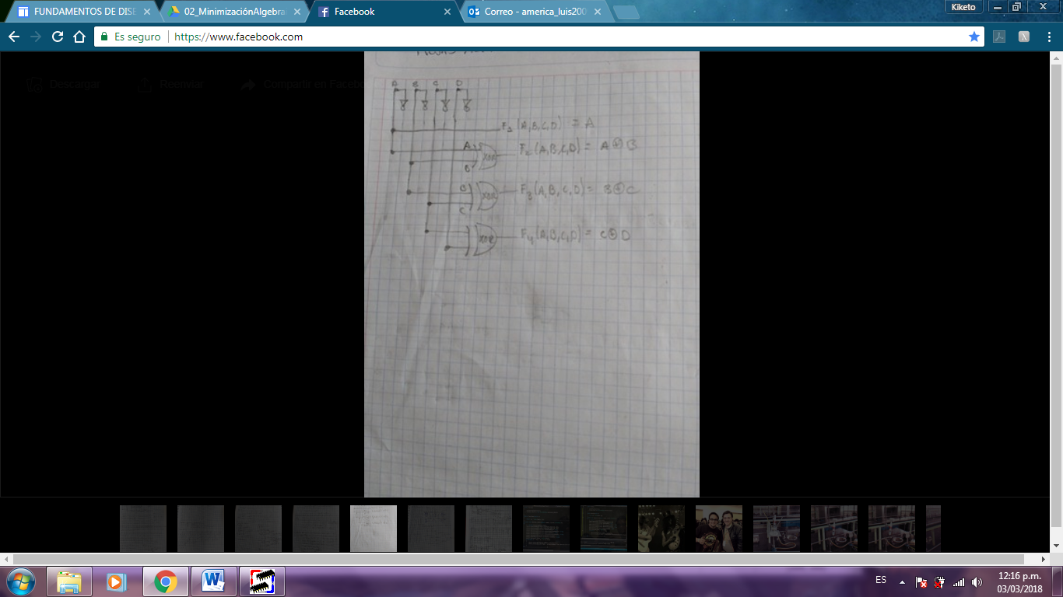

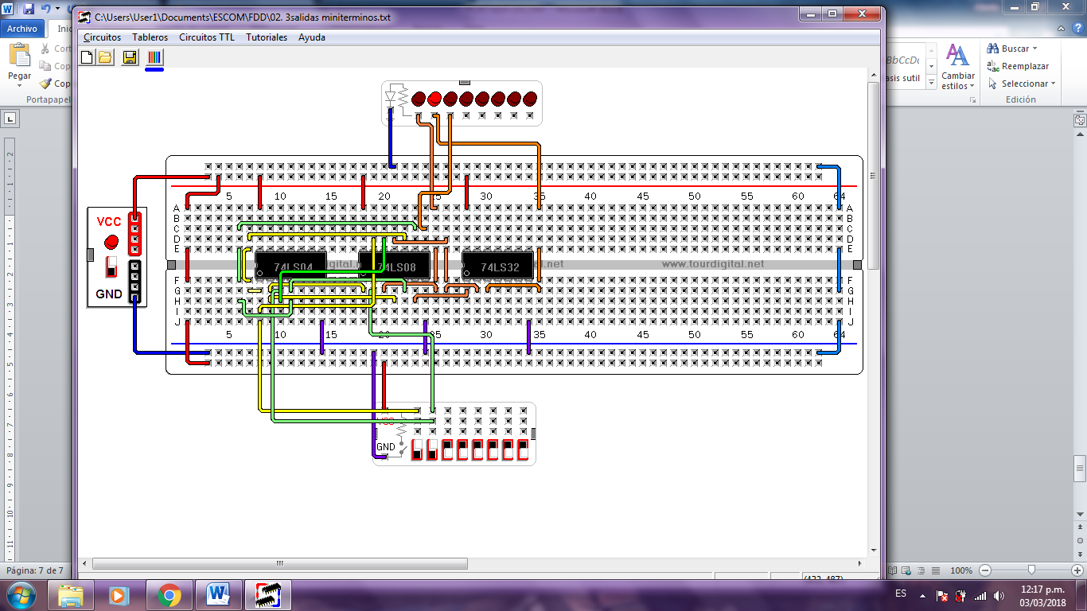CIRCUITO OBTENIDO DE LA TABLA DE VERDAD

CIRCUITO REDUCIDO

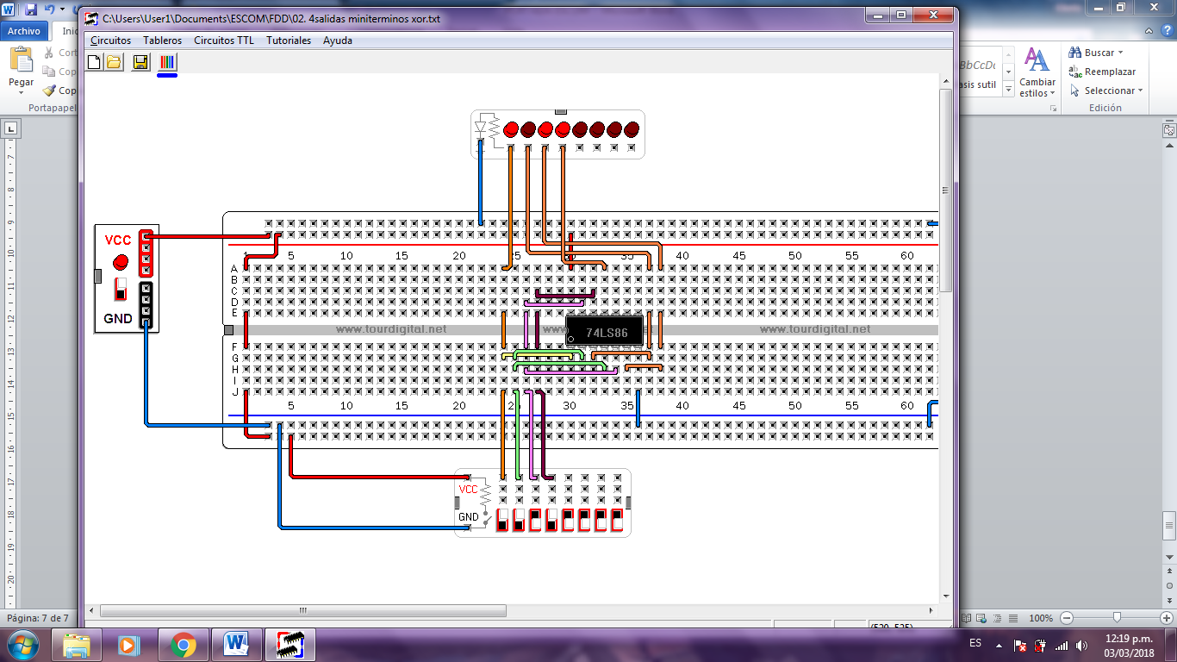

PRÁCTICA 3.- Minimización usando mapas de karnaugh

PROCEDIMIENTO

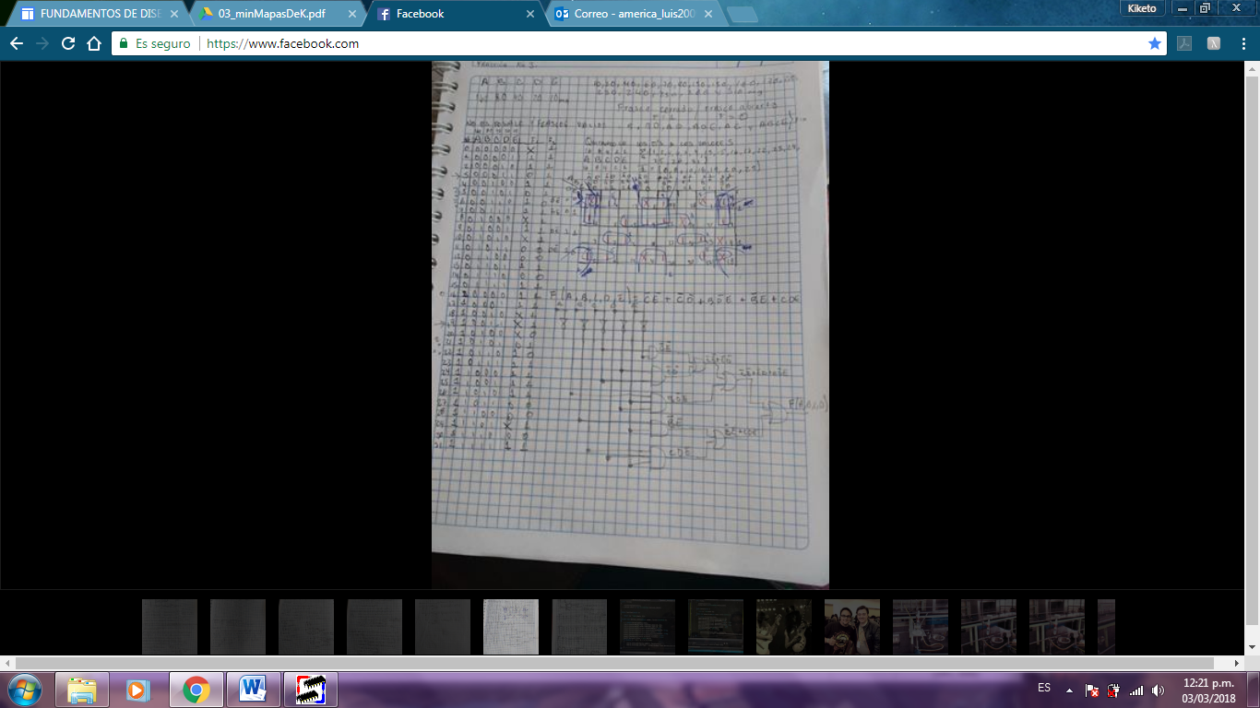

SIMULACION DEL CIRCUITO REDUCIDO CON MAPAS DE KARNAUGH

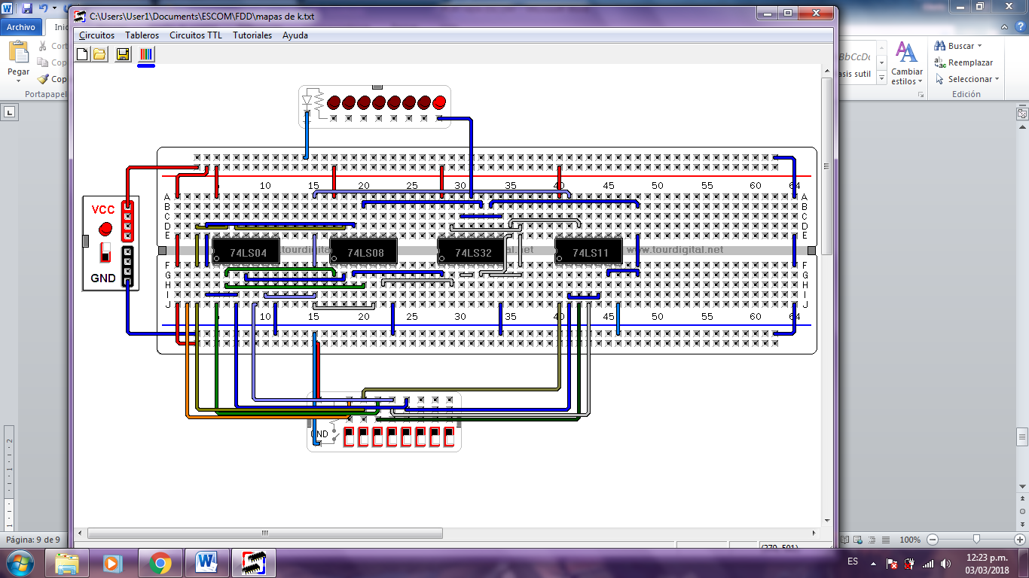

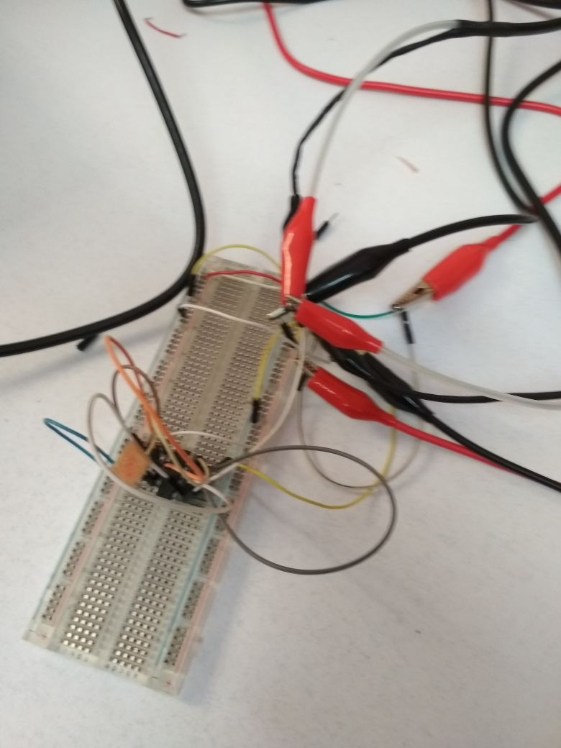PRÁCICA 4.- PARAMETROS DE LOS CIRCUITOS INTEGRADOS

